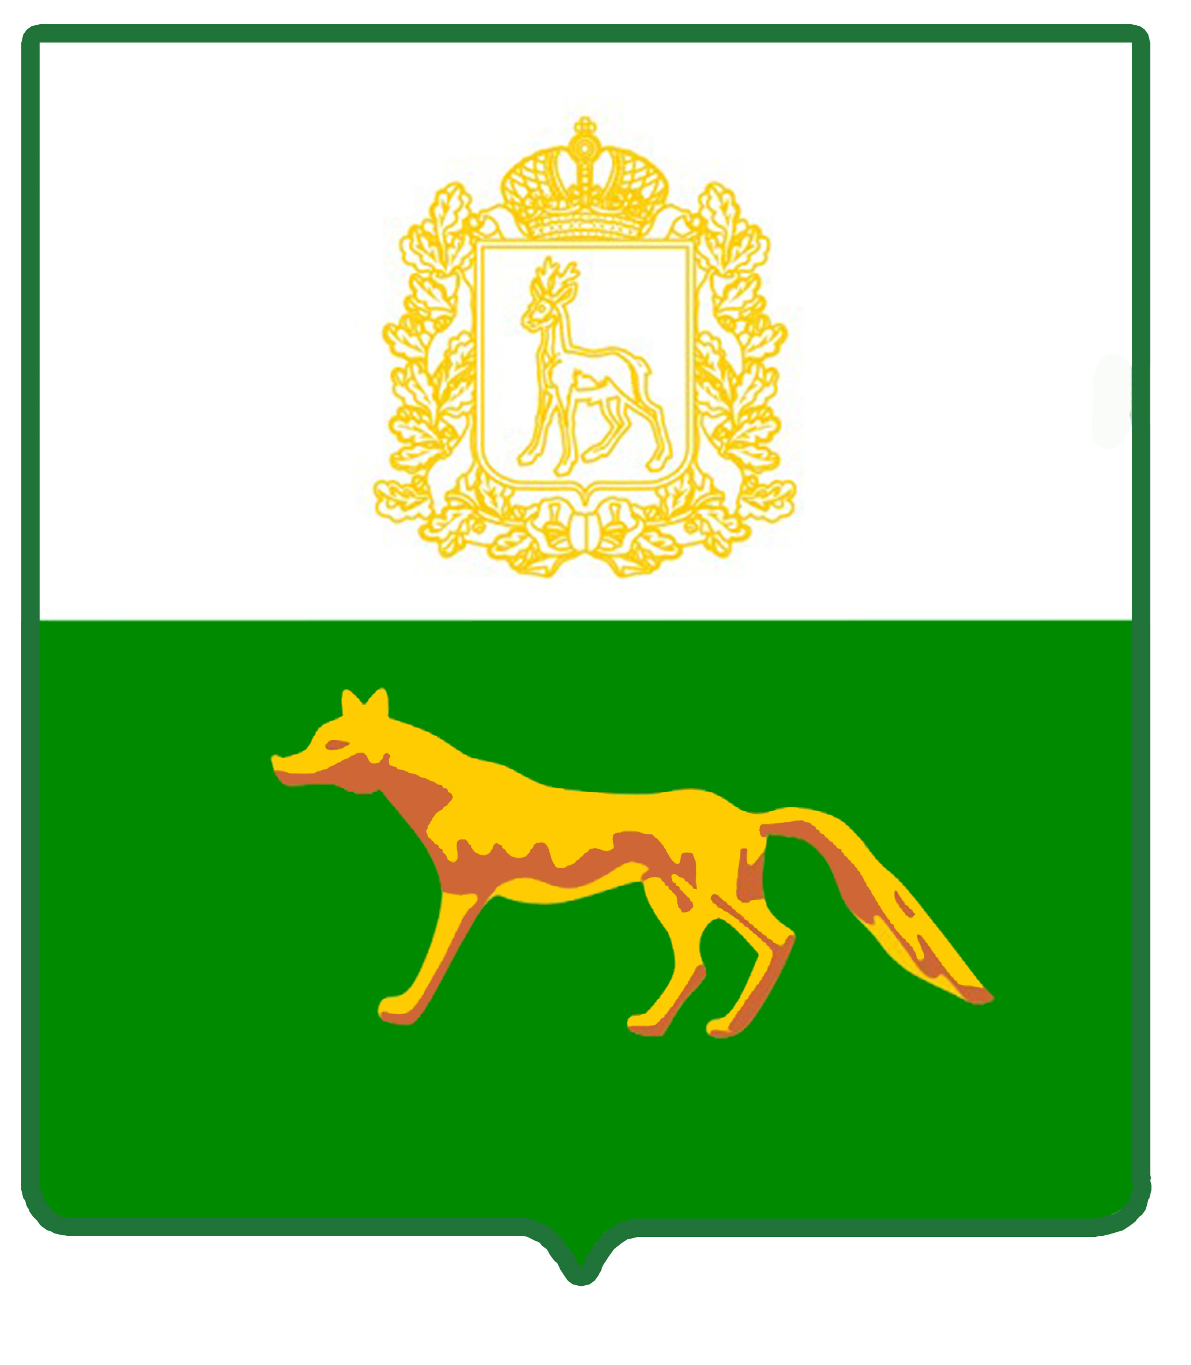

АДМИНИСТРАЦИЯ
МУНИЦИПАЛЬНОГО РАЙОНА СЕРГИЕВСКИЙ
САМАРСКОЙ ОБЛАСТИ

ПОСТАНОВЛЕНИЕ
от «___» ___________ 202_ г. № ______

О ВНЕСЕНИИ ИЗМЕНЕНИЙ В ПОСТАНОВЛЕНИЕ АДМИНИСТРАЦИИ МУНИЦИПАЛЬНОГО РАЙОНА СЕРГИЕВСКИЙ САМАРСКОЙ ОБЛАСТИ №1141 ОТ 24.10.2016 «О МУНИЦИПАЛЬНО-ЧАСТНОМ ПАРТНЕРСТВЕ НА ТЕРРИТОРИИ МУНИЦИПАЛЬНОГО РАЙОНА СЕРГИЕВСКИЙ САМАРСКОЙ ОБЛАСТИ»

В соответствии с Федеральным законом от 06.10.2003 года № 131-ФЗ «Об общих принципах организации местного самоуправления в Российской Федерации», Федеральным законом от 13.07.2015 № 224-ФЗ «О государственно-частном партнерстве, муниципально-частном партнерстве в Российской Федерации и внесении изменений в отдельные законодательные акты Российской Федерации», Уставом муниципального района Сергиевский Самарской области, в целях приведения нормативных правовых актов органов местного самоуправления муниципального района Сергиевский Самарской области в соответствии с действующим законодательством администрация муниципального района Сергиевский Самарской области постановляет:
1. Внести в постановление администрации муниципального района Сергиевский Самарской области №1141 от 24.10.2016 «О муниципально-частном партнерстве на территории муниципального района Сергиевский Самарской области» (далее – Постановление) изменения следующего содержания:
1.1 в приложении №3 к Постановлению:
1.1.1 в пункте 3.1 слова «выданную банком» заменить словами «выданную государственной корпорацией развития «ВЭБ.РФ», банком»;
1.1.2 пункт 6.5 изложить в следующей редакции:
«6.5. В срок, не превышающий десяти дней со дня принятия одного из предусмотренных частью 5 статьи 8 Федерального закона от 13.07.2015 №224-ФЗ «О государственно-частном партнерстве, муниципально-частном партнерстве в Российской Федерации и внесении изменений в отдельные законодательные акты Российской Федерации» решений в отношении указанного в пункте 3.1 настоящего Порядка предложения, Администрация муниципального района Сергиевский Самарской области направляет данное решение, а также оригиналы протокола предварительных переговоров и (или) переговоров (в случае, если эти переговоры были проведены) инициатору проекта МЧП и размещает данное решение, предложение о реализации проекта и указанные протоколы переговоров на официальном сайте Администрации муниципального района Сергиевский Самарской области в информационно-телекоммуникационной сети «Интернет».
2. Опубликовать настоящее постановление в газете «Сергиевский вестник».
3. Настоящее постановление вступает в силу со дня его официального опубликования.
4. Контроль за выполнением настоящего постановления возложить на заместителя Главы муниципального района Сергиевский Самарской области Чернова А.Е.

Глава муниципального района
Сергиевский Самарской области А.И. Екамасов

Лукьянова Л.Н.

